UNIVERZITA PALACKÉHO V OLOMOUCI
Pedagogická fakulta
Katedra primární a preprimární pedagogiky

Název předmětu: Didaktika mateřského jazyka B
Vyučující: Mgr. Veronika Krejčí
Vypracovala: Kateřina Vojtíšková
Studijní obor: Učitelství pro 1. stupeň ZŠ
Ročník: 3. ročník
Datum: 24. 10. 2018
Název činnosti: Stavba slova
Učivo: kořen slov
Ročník: 3. a 4.
Popis aktivity s fotografiemi:
Žáci dostanou do dvojic kartičky, na kterých jsou napsaná slova a kartičky s kořeny slov. Jejich úkolem bude přiřadit správný kořen slov ke slovům.
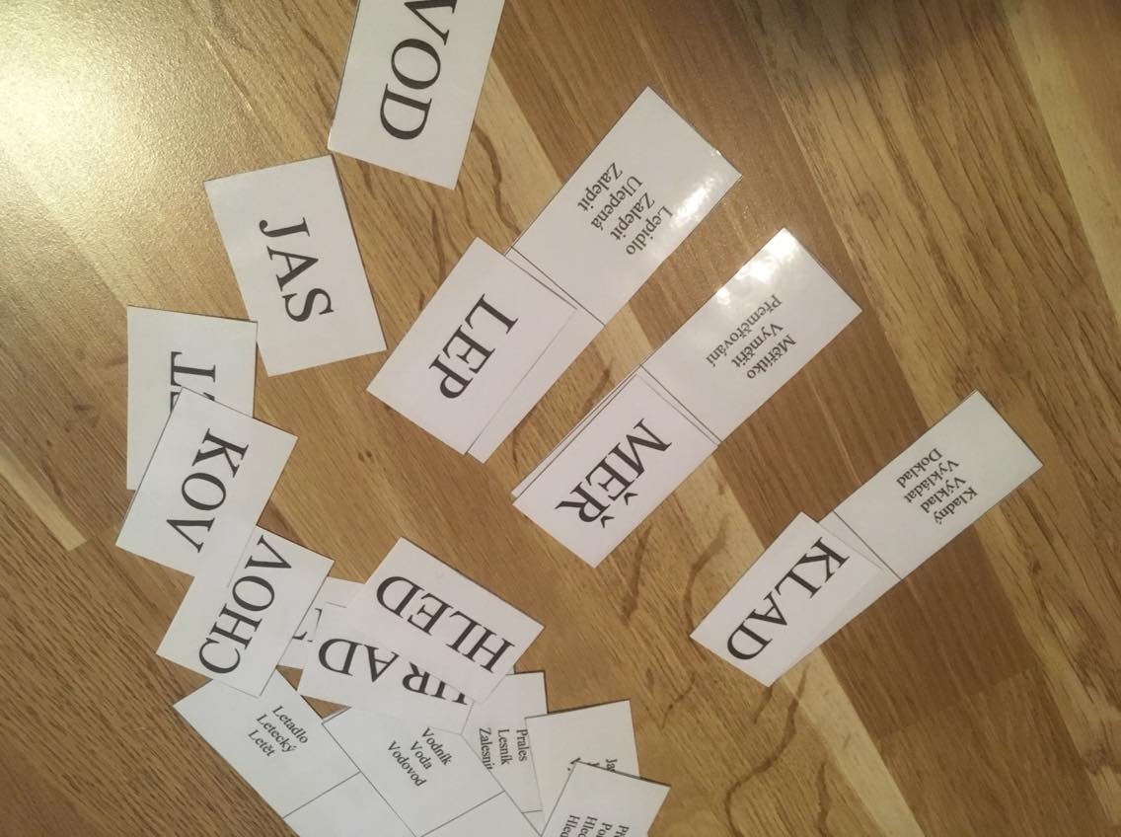

Další aktivity:
- Žáci mohou u slov ještě určit předponovou část, příponovou část a koncovku.
- U slov mohou žáci určit slovní druhy.
- Z daných slov žáci utvoří větu.

